给逆合成路线排个"难度"：ProRetro-Agent 的完整实践（附可复现方式）
2026 年江苏省 AI+科学与工程创新实践黑客松（高校组）参赛作品 · 苏州大学 国际创新药学院 · 施嘉仪、张睿阳

摘要
逆合成工具能给出很多条路线，却回答不了实验室最关心的问题：哪条路线值得先做？每一步反应相对有多难？ 我们做了一套系统 ProRetro-Agent：输入一个目标分子的 SMILES，它自动完成逆合成搜索、反应步骤抽取、三个化学特征的确定性计算、有序回归难度推断与路线排序，并输出每一步反应的相对难度（0–100）、不确定性（0–1）与置信度（高/中/低）。全部智能体执行由 Agnes Harness 完成；科学侧的定义、特征顺序、模型、阈值与排序规则全部冻结并受 SHA256 保护。

一、问题从哪里来
同一个目标分子通常有多条可行路线。AiZynthFinder 这类工具基于公开的 USPTO 反应模板与 ZINC 可购化合物库，用蒙特卡洛树搜索（MCTS）枚举路线，并给出"是否可解"与 state score 排序。但 state score 描述的是搜索策略对节点的偏好，不是化学反应在实验室里的实施难度。
已有的分子级指标（例如 SA score）刻画的是"一个分子整体是否难合成"，自变量是分子；我们需要的是"前体到产物这一步有多难"，自变量是反应。两者不是同一个对象，直接搬用会系统性错配。
更现实的一条约束来自我们自己的条件：作为本科团队，我们不可能对每条路线逐一做条件筛选。于是问题被收敛为——
在实验条件未知的情况下，能否借助反应可行性、历史先例与结构复杂度变化，为每一步反应给出具有化学意义、可复现、可审计的相对难度排序，并让结论的强度与证据强度相匹配？

二、我们怎么定义"反应难度"
三个预测因子，每个回答一个"为什么难"：
因子 | 定义 | 含义
可行性难度 D_F | D_F = 1 − P_feas | 模型认为该转化是否合理
前例难度 D_P | P_prec = S_max · (1 − e^(−N_analog / N0))，D_P = 1 − P_prec | 是否有足够多相似的已报道反应
复杂度增量 D_SC | ΔSC = SC(产物) − max(SC(前体))，D_SC = 经验分布(ΔSC) | 这一步把结构复杂度提升了多少

三个输入进入有序 logistic 回归（statsmodels OrderedModel），得到三级概率后换算为连续难度：D_reaction = 50 · P_medium + 100 · P_difficult。同时输出解析式不确定性 U = [4·P_feas·(1−P_feas) + (1−P_prec)] / 2，并按开发集分位阈值（q33 = 0.3005、q67 = 0.5007）给出高/中/低置信度。
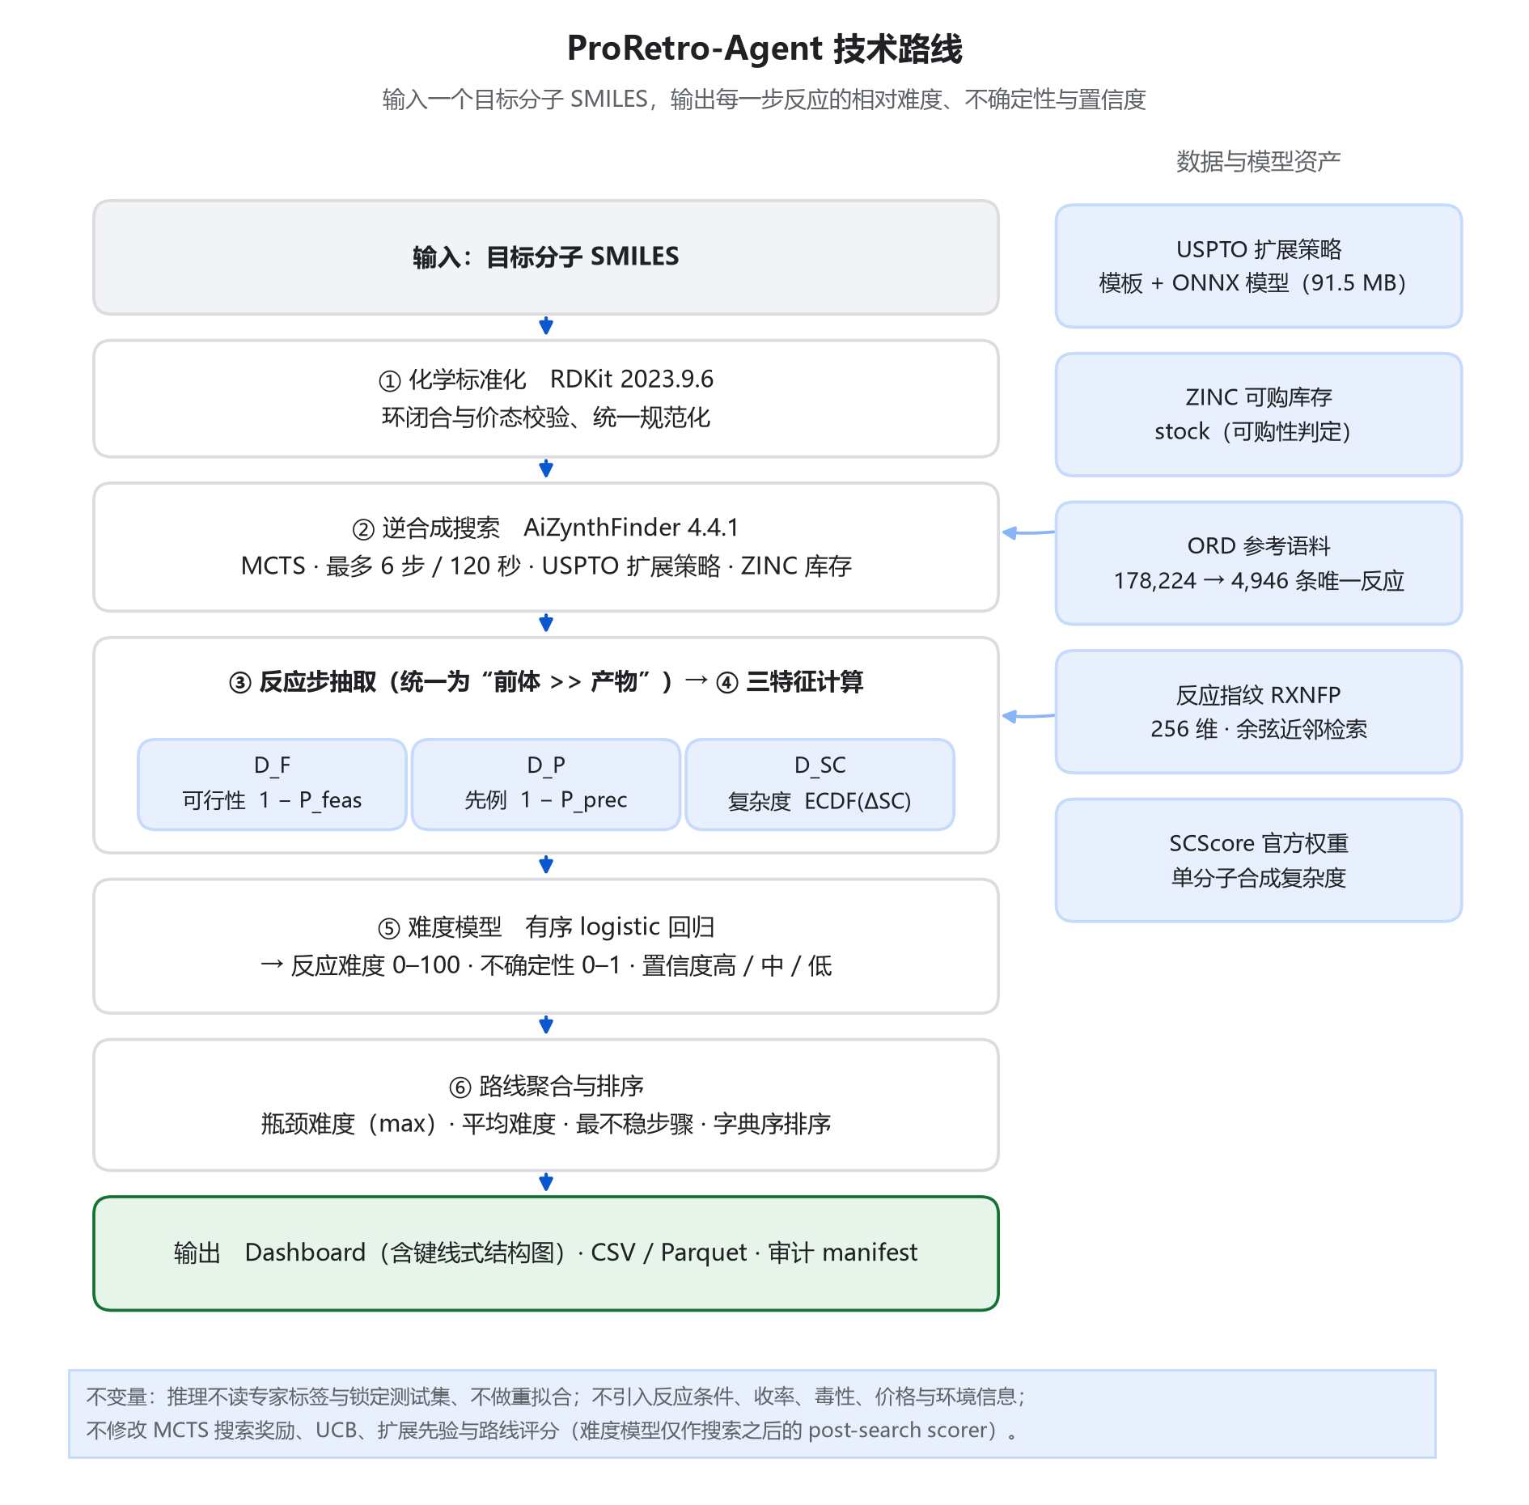
图 1 技术路线：数据与模型资产、六步确定性流程、三个预测因子与输出对象

三、三个刻意的设计决策
① 可行性只作后验特征，不在搜索中剪枝。 如果让快速过滤模型在 MCTS 过程中删掉低分节点，后续所有难度分析都建立在被预先筛过的候选集上，产生选择偏倚。所以研究配置让搜索自由展开，把可行性概率留到评分阶段当特征——两套配置的差异被显式记录。
② 先例支持要求"高相似 × 多先例"。 P_prec 采用饱和形式：相似度越高起步越高，但只有相似反应足够多才趋近 1。一个相似度 0.95 但只有 1 条先例的转化，其支持度远低于相似度 0.95 且有数十条相似底物先例的转化。
③ 复杂度用增量、归一化用经验分布。 ΔSC 取产物与最复杂前体之差（用 max 而非 sum，避免前体数量干扰），再用参考语料上的经验累积分布映射到 0–1。相比人为设定区间，经验分布不需要外部假设。
数据规模：40 个目标分子 → 358 条路线 / 828 个反应步骤 / 537 个唯一反应；参考语料取自 Open Reaction Database 官方发布（178,224 条输入 → 规范化去重后 4,946 条唯一反应，许可见 CC-BY-SA-4.0）。

四、让"难度"可信：专家标注与冻结
难度不能由我们几个学生拍脑袋定义，所以我们做了三件事：
- 盲化标注：按三个特征的三分位做 3×3×3 分层抽样取 300 条反应，交由 3 位标注者独立标注（模板只显示反应式与结构，难度字段一律不可见，呈现顺序各自随机），共 900 条评分；
- 一致性检验：序数 Krippendorff α = 0.783（有效 291 条），完全一致 129 条、需仲裁 171 条、弃权 9 条；
- 冻结与锁定：按反应级泄漏组做分层分组五折划分（随机种子 42），开发集 244 条、锁定测试集 47 条；三层重叠计数均为 0；锁定测试集只解封一次，且从未用于拟合、特征选择、阈值选择、不确定性校准或超参选择。

五、Agnes Harness 执行闭环：419 次工具调用与一次 76.7 秒的治理链
按赛事要求，作品以 Agnes Harness（AGH）作为智能体运行与执行底座。在 2026-10-13 的三个真实工作会话中，AGH 累计执行 419 次工具调用（其中 shell 202 次）、产生 770 次校验信号，并完整记录了计划、调用、反馈、校验与异常处置。
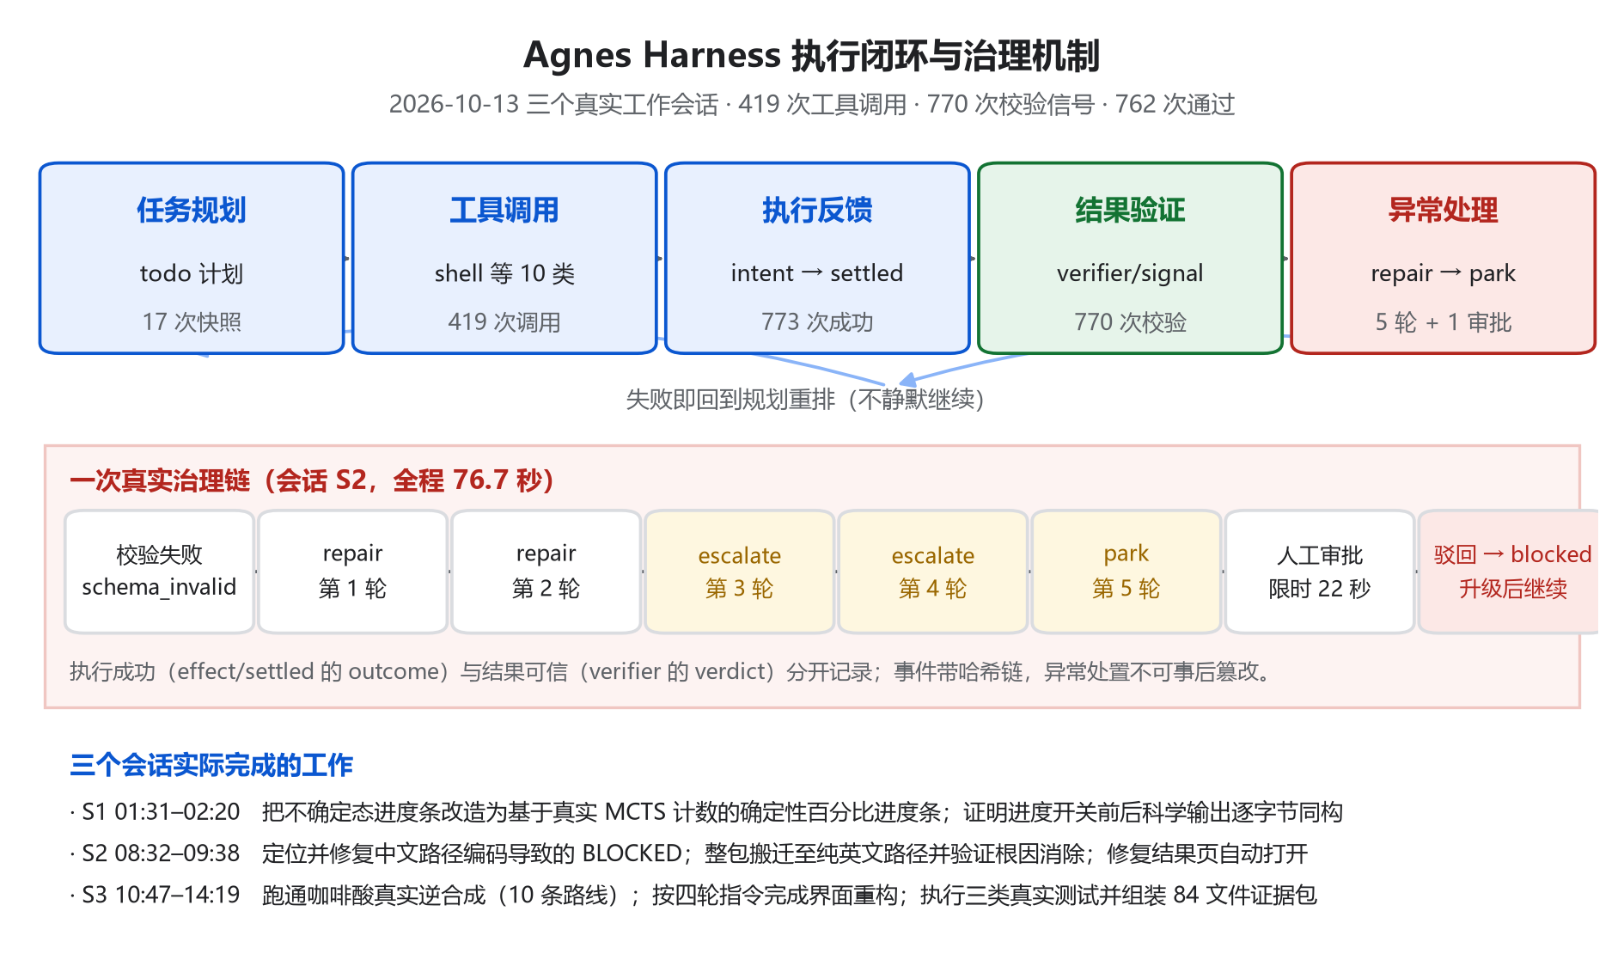
图 2 Agnes Harness 执行闭环与治理机制：五个环节、一次真实治理链与三个会话的实际产出
最有说服力的一段过程是中文路径导致 BLOCKED 的根因定位与修复：
- AGH 先输出 8 项计划，并把"确认可修改范围"单列一项——先确认启动脚本不在哈希清单内、冻结科研文件不可动；
- 用 shell 读取失败现场，提取到 UnicodeDecodeError: 'gbk' codec can't decode byte 0xae in position 398；
- 设计"唯一变量"对照实验：同一份 YAML，不设编码变量时 100% 失败，设 PYTHONUTF8=1 时 RESULT: loaded OK；
- 根因：AiZynthFinder 4.4.1 以进程区域编码（中文 Windows 为 cp936/GBK）读取含中文绝对路径的 UTF-8 配置；
- 只修改三个启动入口脚本加入编码护栏，修复前失败的甲醇、乙醇、阿司匹林全部通过，并验证变量沿 cmd → PowerShell → GUI → 评分器 → AiZynthFinder 五级子进程逐级继承；
- 回归：25 项受保护资产 SHA256 全部匹配、0 错误，证明冻结资产未被改动；
- 兜底：进一步把整包搬迁到纯英文路径，并在不设该变量的情况下再跑一次端到端，证明根因消除。
AGH 还把"执行成功"（outcome）与"结果可信"（verdict）作为两个独立维度记录：本次就出现过执行成功但校验失败的情形，系统没有当作成功继续，而是触发了 5 轮修复决策（repair → repair → escalate → escalate → park）与一次限时 22 秒的人工审批，全过程 76.7 秒，最终以 blocked 结束本轮并升级模型继续——已完成的真实工作没有被抹掉。

六、验证：六层证据链，和一个诚实的负面结果
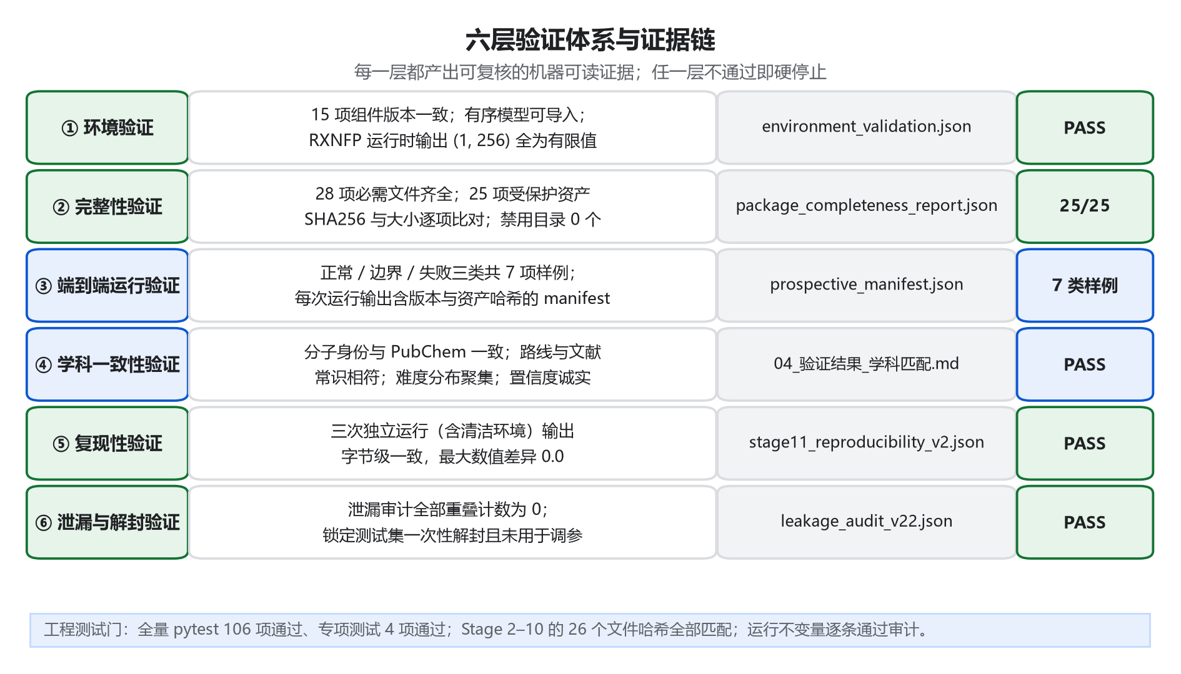
图 3 六层验证体系与证据链
- 环境：15 项组件版本与部署清单一致；有序回归模型可导入；独立反应指纹运行时输出 (1, 256) 全为有限值；
- 完整性：28 项必需文件齐全；25 项受保护资产 SHA256 与大小逐项比对（25/25 匹配）；
- 端到端：正常/边界/失败三类样例（咖啡酸 10 条路线 PASS、甲醇 0 步路线 PASS、min_routes=0 与非法参数 BLOCKED、非法 SMILES 退出码 1）；
- 学科一致性：咖啡酸分子身份与 PubChem 一致、一步路线与文献常识相符、难度分数同区间聚集、置信度诚实标注为 low；
- 复现性：三次独立运行（含清洁环境）输出字节级一致，最大数值差异 0.0；
- 泄漏与解封：重叠计数全部为 0，锁定测试集一次性解封且未用于调参。
必须如实说明的是：在 47 条锁定测试样本上，只有"仅用 D_F"的单因子模型达到了统计显著的正向排序相关（Kendall τ_b = +0.269，p = 0.020），而我们冻结的三因子模型为 −0.034（p = 0.765，不显著），五个构型的分类指标完全相同且退化。
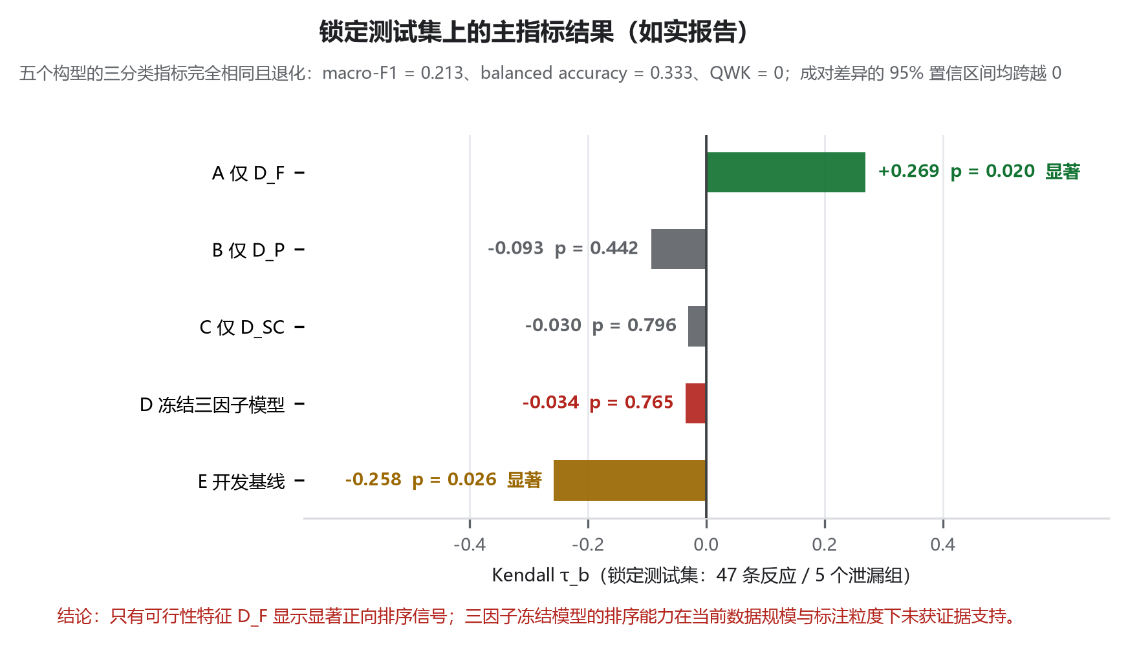
图 4 锁定测试集上的主指标结果：仅 D_F 单因子显著，三因子冻结模型未获证据支持
我们没有把这条结果包装成"模型有效"。它说明在当前数据规模与标注粒度下，三因子模型的排序能力尚未获得证据支持。因此作品的定位是"相对难度的探索性排序 + 不确定性门控"：所有输出都附带不确定性与置信度分档，低证据样本被明确标注为 low；任何不可解释的失败都按硬停止规则中断并写出 blocker，不允许用替代模型或随机权重绕过。

七、怎么复现
- 运行方式：双击 启动_可运行作品.cmd 打开图形界面（输入 SMILES 与 Target ID，设置搜索轮数/时间/步数/路线数后运行）；或使用命令行入口；也可直接查看已归档的示例结果 Dashboard（内联 RDKit 键线式结构图）。
- 环境：Python 3.10.20、AiZynthFinder 4.4.1、RDKit 2023.9.6、NumPy 1.26.4、pandas 2.3.3、statsmodels 0.14.4、scikit-learn 1.5.2、ONNX Runtime 1.23.2；独立反应指纹运行时 Python 3.8.20 + rxnfp 0.1.0。全部推理在 CPU 完成，不需要 GPU。
- 自检前置：先运行 package_completeness_test.ps1，必须同时得到完整性报告与环境验证报告均为 PASS 才继续。
- 数据与组件：USPTO 公开模型与模板、ZINC 库存、Open Reaction Database（CC-BY-SA-4.0）、SCScore 官方权重、RDKit、AiZynthFinder、statsmodels；来源、版本与哈希均记录在 manifest 中。

